《操作系统》课程实验报告
实验名称 | Linux安装及虚拟机的使用 |  |  |  |  | 实验序号 | 2
姓 名 | 陈小贤 | 系院专业 | 信管 | 班 级 | 18 | 学 号 | 10207180583
实验日期 | 2012年11月 |  | 指导教师 | 丘文峰 |  | 成 绩
一、实验目的和要求
1.熟悉 Linux系统下gcc的使用;
2.熟悉Linux下的C++程序;
3.了解使用PThread开发多线程库
二、实验预习内容
1．《实验指导书》

三、实验设备
1. 操作系统：Linux
2. 安装软件： VirtualBox、red hat
四、实验内容及步骤
一．编写Linux C程序：hello

1打开已经创建好的Rea Hat Linux运行终端(terminal)；
2使用cd命令进入默认目录cd ~使用vim hello.c；
3按步骤保存代码；
4回到terminal界面, 输入 gcc hello.c；
5输入./a.out 运行程序。
二
1使用vim pthread1.c创建程序文件；
2编译 gcc -lpthread pthread1.c运行 ；
2.多运行几次/a.out，注意看运行结果。
五、实验结果、分析与心得
1.实验结果
一
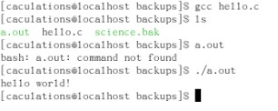

二
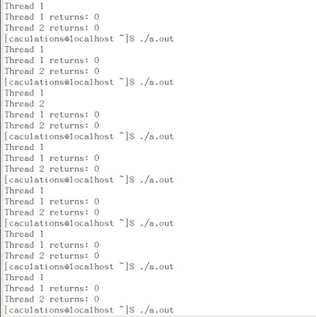
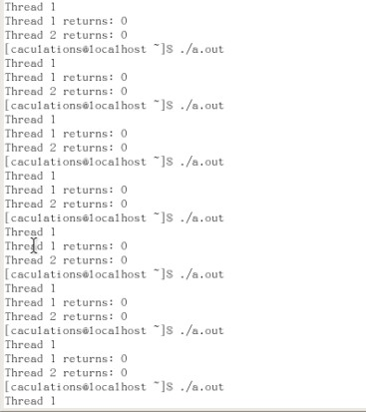
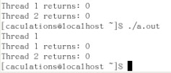

2．分析结果
/a.out运行结果一样
3．心得
敲命令的时候要细心，有时看错字母，漏掉字母结果就不一样。
教师评语：

成绩:

教师签字：

